**Instrukcija jungiantis prie** [**https://svietimas.vilnius.lt**](https://svietimas.vilnius.lt) **paskyros**

***1 žingsnis:***

Interneto naršyklės lange įvedamas adresas <https://svietimas.vilnius.lt/>



1. ***žingsnis:***

Pasirenkamas mygtukas „Prisijungti“ ir įvedami vilnius.lt vartotojo duomenys arba jungiamasi per Elektroninius valdžios vartos.

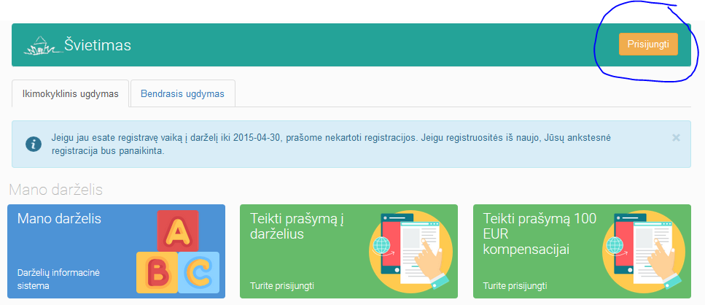

1. ***žingsnis:***

Jei tėveliai nėra vilnius.lt vartotojai, tuomet galima jungtis per elektroninius valdžios vartus, t. y. naršyklės lange įvedus adresą <https://svietimas.vilnius.lt/> bei pasirinkus mygtuką „Prisijungti“, paspaudžiama nuoroda [Jungtis per Elektroninius valdžios vartus](https://svietimas.vilnius.lt/2/lt/action/user/authentication):

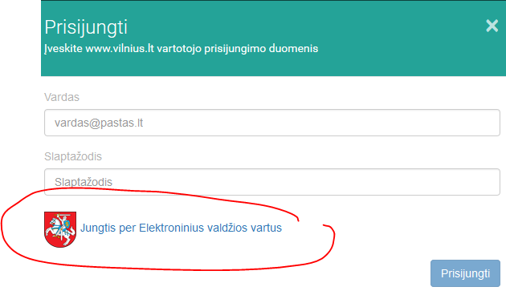

1. ***žingsnis:***

Pasirenkama Jūsų naudojama asmens atpažinimo priemonė, pvz. Swedbank

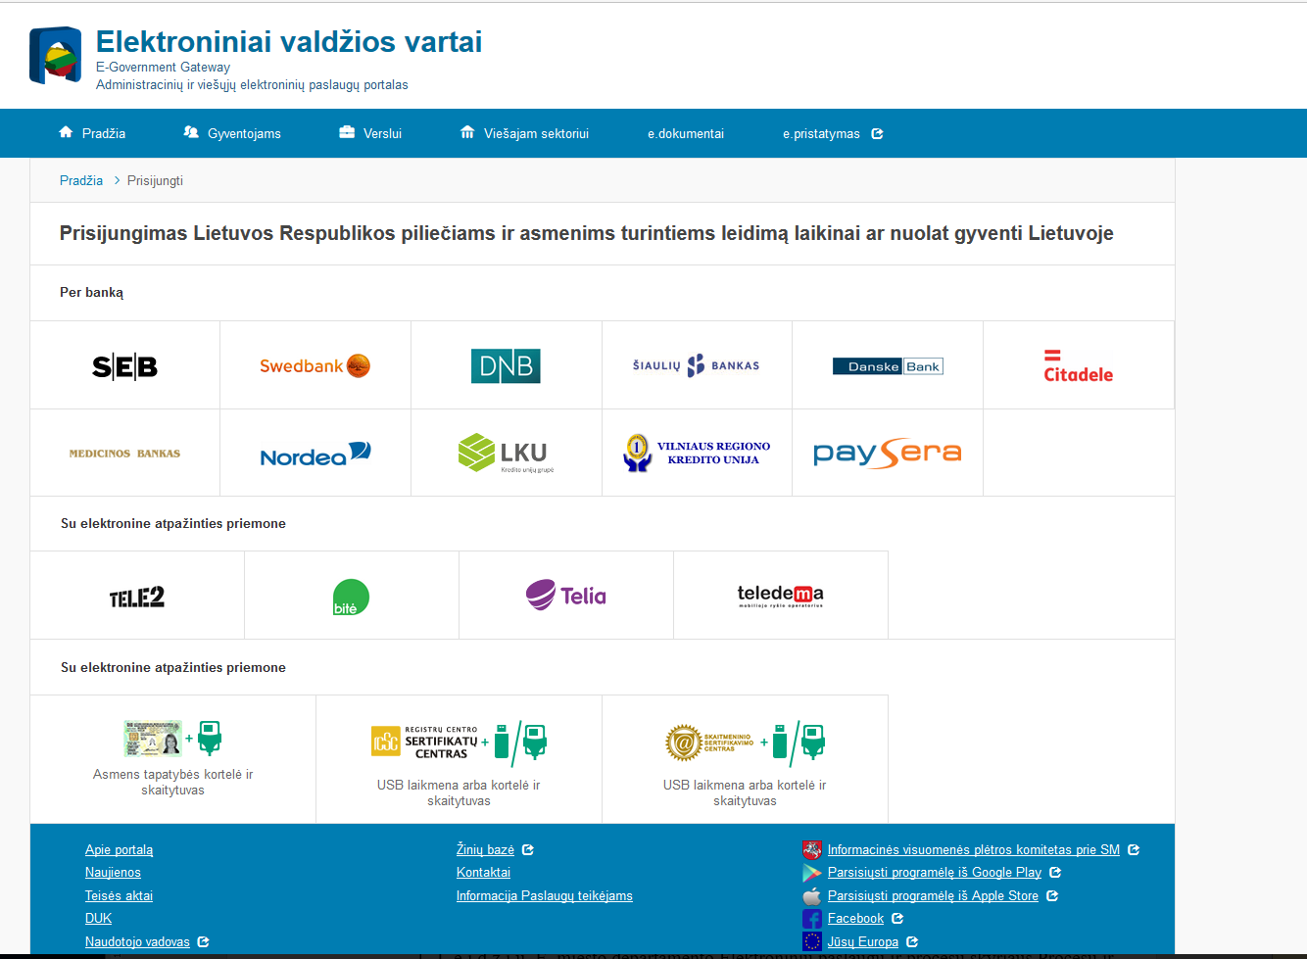

*5* ***žingsnis:***

Įvedami prisijungimo duomenys:

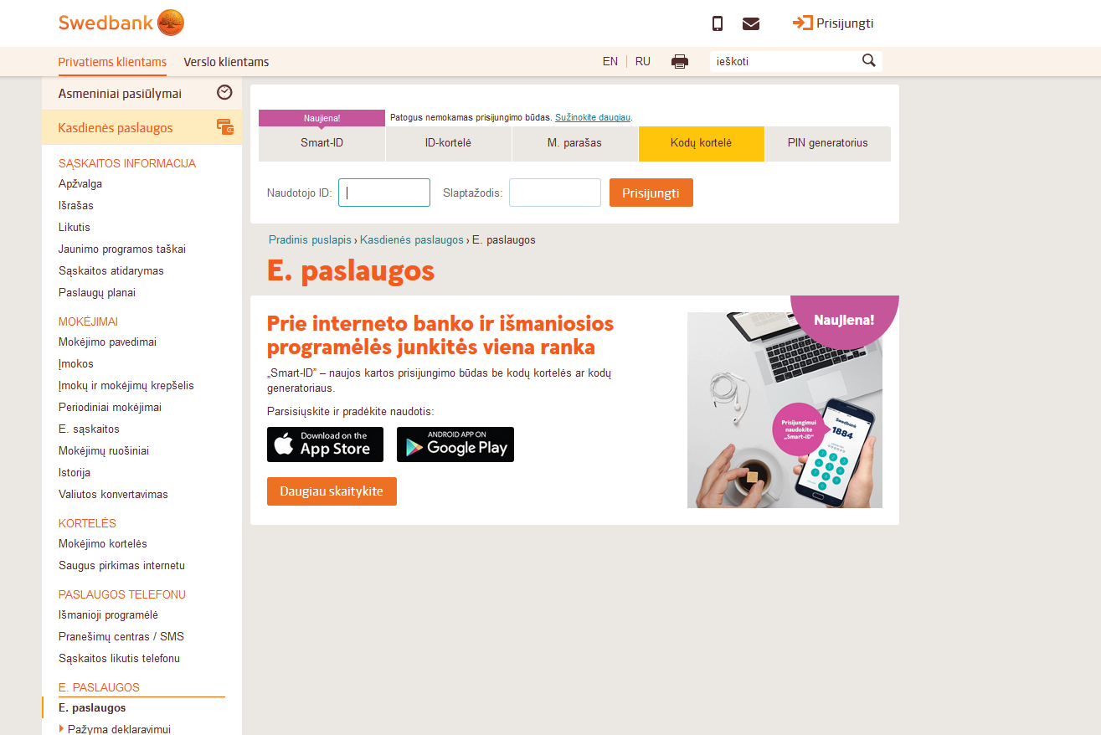

***6 žingsnis:***

Atsidariusiame lange pasirenkami **Elektroniniai valdžios vartai:**

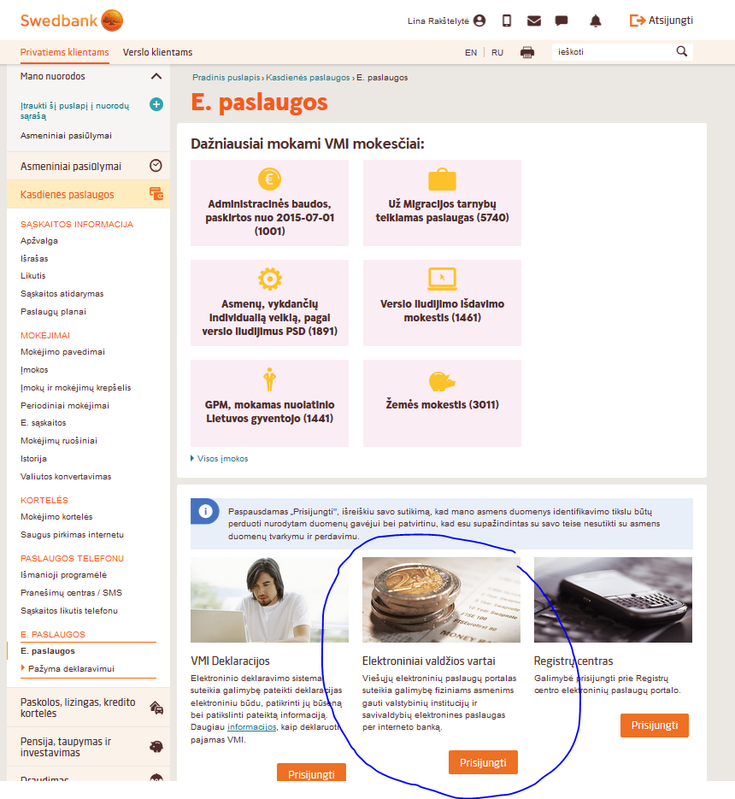

***7 žingsnis:***

Atsivertusiame lange spaudžiamas mygtukas „**Patvirtinti**“:

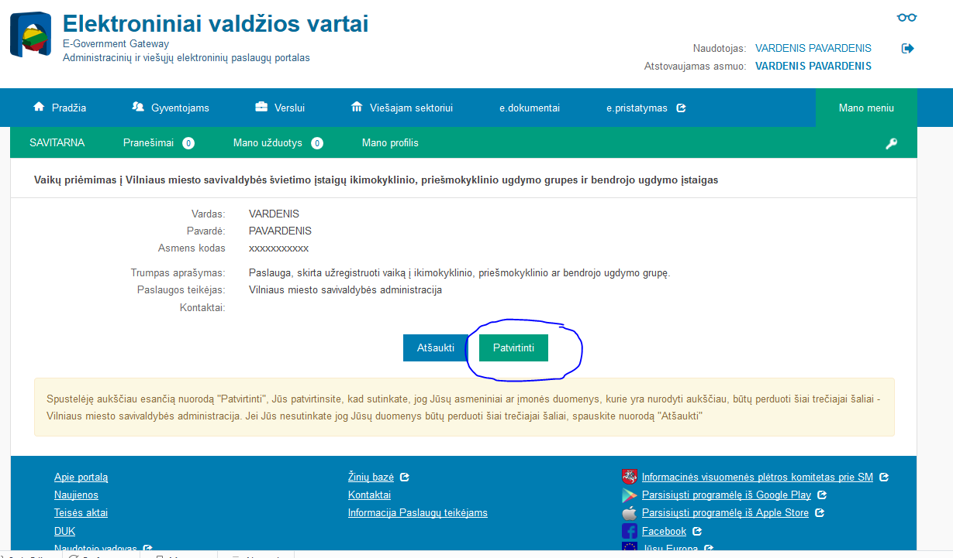

***8 žingsnis:***

Atsivertusiame lange spaudžiama skiltis „**Mano darželis**“

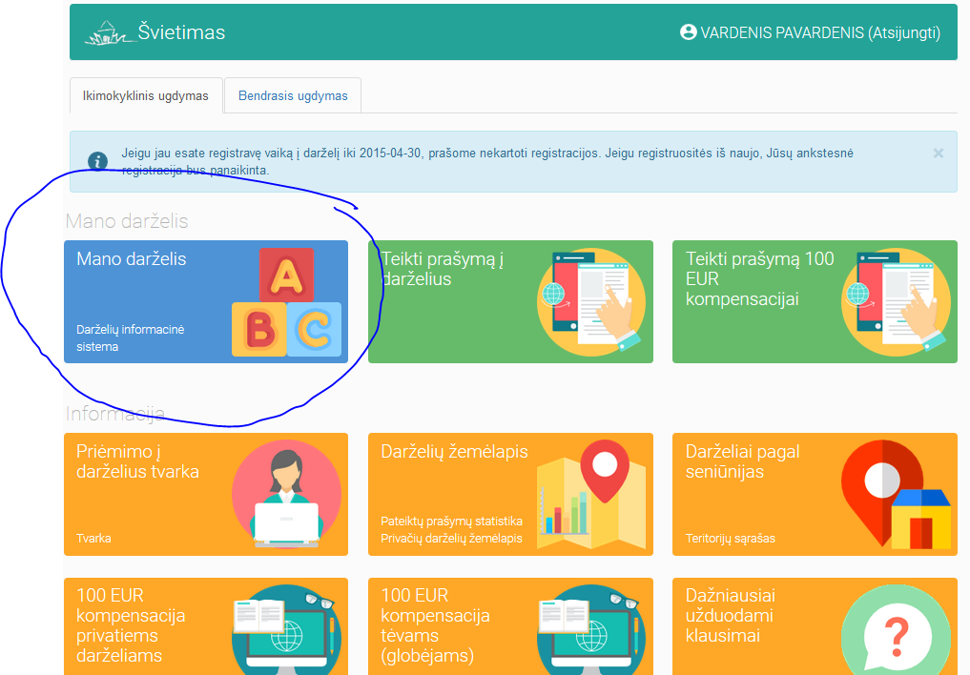

***9 žingsnis:***

Pasirenkama norima skiltis (pvz. Sąskaitos, Vaikų lankomumas, Vaikai eilėje ar kt.).

